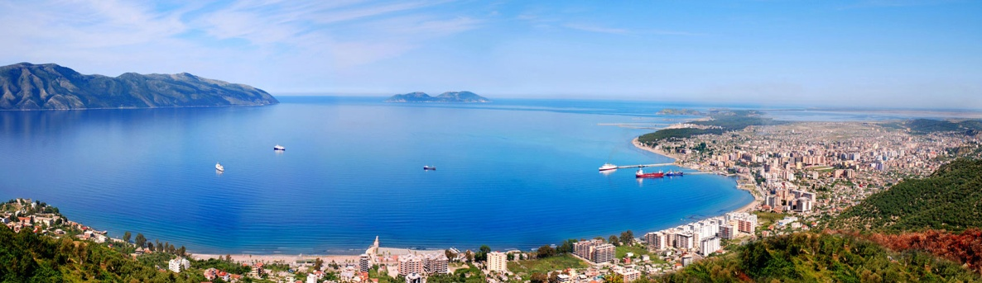
Тур " По тропам древнего Эпира"
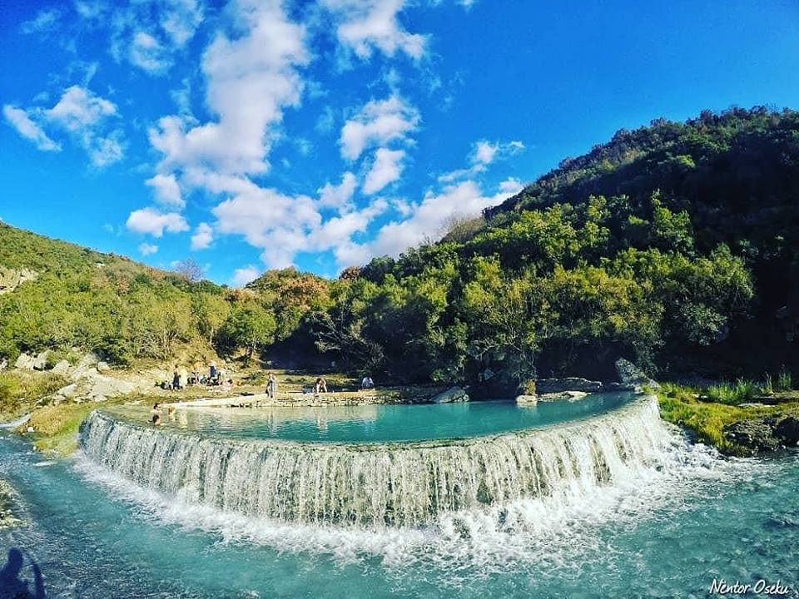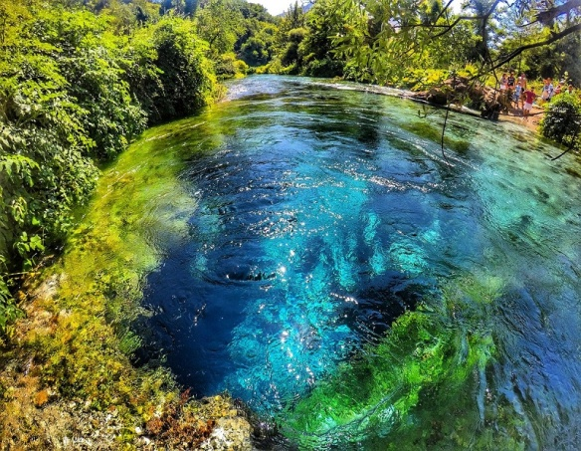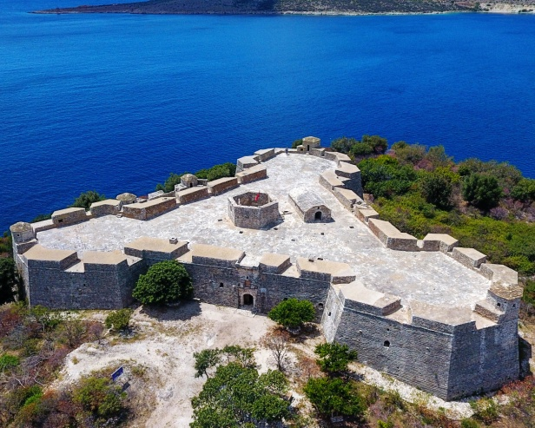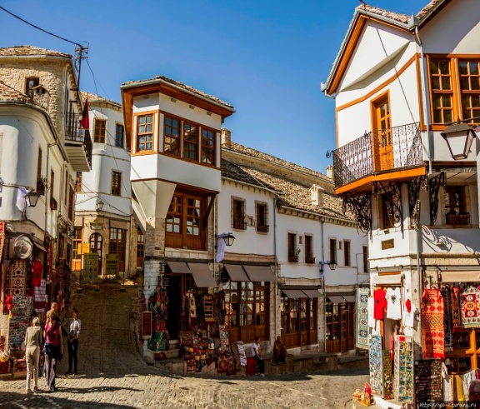
7 дней/8 ночей
Вылет по: Вт
День | Программа | Проживание
01 | Прилет в аэророрт Тираны. Трансфер в г. Влёра. Поселение в отель. Отдых. Влера расположена в юго-западной части Албании, в 147 км. от Тираны, на морском побережье, , в живописном районе, окруженном горами, в том месте, где встречаются два моря: Адриатическое и Ионическое. Это – один из самых красивых городов Албании, ее называют жемчужиной двух морей. Рядом находятся полуостров Карабурун и остров Сазан, которые на протяжении веков имели важное стратегическое значение для защиты города от врагов. Туристы, приезжающие во Влеру, имеют возможность выбрать на каком пляже они хотели бы отдыхать: песчаном на Адриатическом море или галечном на Ионическом. Именно во Влере 28 ноября 1912 года была провозглашена независимость и поднят национальный флаг Албании. | Влёра  (2 ночи)
02 | Завтрак в отеле. Экскурсия по г. Влёра с посещением о. Звернец. Возвращение в отель. Отдых на море. Обзорная экскурсия по городу включает в себя посещение центральной площади, повествующей о создании независимого албанского государства, знаменитой мечети великого архитектора Синана, смотровой площадки с мавзолеем бекташистов и острова Звернец в лагуне Нарта с монастырём и церковью Успения Богородицы! | Влёра
03 | Завтрак в отеле. Экскурсия по Албанской Ривьере с посещением крепости Порто Палермо. Приезд в г. Саранда. Поселение в отель. Отдых. Саранда-«южные ворота Албании», расположена на юго-западе страны в 285 километрах от столицы Тираны. История города Саранда уходит в далекое прошлое. Впервые он упоминается в письменных источниках во II веке до н.э. как Ончесмус. Возвращаясь домой в Рим, знаменитый оратор Цицерон останавливался в Бутринте, в пригороде которого Ончесмусе жил его «дорогой друг» Помпон Аттик. Город упоминается в трудах знаменитого римского историка и географа Страбона как важный транзитный пункт между Римом и Грецией. В IV веке н.э. вокруг города были возведены крепостные стены и замок для защиты от врагов. Руины этих сооружений до сих пор сохранились. Современное имя города произошло от названия монастыря византийского периода. На греческом языке он назывался «Agios Saranda», что значило«40святых. | Саранда  ( 1 ночь)
04 | Завтрак в отеле. Выселение. Экскурсия к уникальному природному источнику «Голубой Глаз» и посещение крепости Лекурс. Переезд в г. Джирокастра.Экскурсия по городу. Поселение в отель. Отдых.  Уникальный карстовый источник вулканического происхождения, 18 ключей которого выбиваются на поверхность и создают иллюзия человеческого голубого глаза. Также Вас ждет посещение крепости Лекурс, созданной главным архитектором Сулеймана Великолепного – Мимаром Синаном.  В ходе экскурсии Вы посетите древнюю крепость, увидите знаменитые турецкие дома, вошедшие в список всемирного наследия ЮНЕСКО, прогуляетесь по улочкам Джирокастры, сохранившим архитектурный стиль типичного города Оттоманской империи 17-19 вв. Магазины старого города изобилуют сувенирной продукцией и знаменитым филигранным серебром. | Джирокастра  (2 ночи)
05 | Завтрак в отеле. Экскурсия в г. Пермет с дегустацией вин и отдых на термальных водах Бенья. Возвращение в отель. Отдых. Вы посетите Пермет – город с символическим камнем-скалой, напоминающем о национальном герое Преми, увидите древнюю церковь Св. Параскевы. После этого – отдых на термальных источниках, в 14 км от города, в окружении живописных пейзажей, лечащих заболевания желудка, кожи, ревматизм. Термальные воды находятся на открытом воздухе, для их посещения с собой необходимо иметь купальные принадлежности. На этой экскурсии Вы сможете одновременно и оздоровиться, и полюбоваться прекрасными видами каньонов реки Ленгарица. На обратном пути – дегустация сыров местного производства. | Джирокастра
06 | Завтрак в отеле. Выселение. Экскурсия в Берат – заповедную Балканскую каменную сказку с 2500 летней историей. Трансфер в г. Дуррес. Поселение в отель. Отдых. Берат - в списке Всемирного наследия ЮНЕСКО у подножия горы Томори, город “тысячи окон” сохранил старую крепость, мусульманский квартал Мангалем и православную Горицу. На территории крепости осталось десять византийских храмов, среди которых доминирует Собор Успения Богородицы с уникальными работами знаменитого иконописца Онуфри и музеем иконографии византийских живописцев.  Дуррес является вторым по величине городом Албании и главным портом страны. Три тысячи лет назад город, основанный на берегу Адриатического моря как греческая колония, носил имя Эпидамнус, позже, перейдя под власть могущественного Рима, назывался Дуррациум. Во все времена он был важным портовым и торговым центром на Балканах. До наших дней в Дурресе сохранились руины и укрепления римских времен; античный Амфитеатр, на территории которого найден раннехристианский склеп с уникальной стенной мозаикой; руины византийской и венецианской крепостей. | Дуррес  ( 2 ночи)
07 | Завтрак в отеле. Свободный день на море. По желанию факультативные экскурсии в г. Круя, Дуррес или Тирана. | Дуррес
08 | Завтрак в отеле. Выселение. Трансфер в аэропорт. Вылет.
Услуги по программе, которые входят в стоимость :
- экскурсионная программа в сопровождении русскоговорящего гида по всему туру;
- все входные билеты в музеи по маршруту;
- трансфер по всему маршруту на комфортабельном автобусе;
- питание согласно программы BB;
- проживание в отелях 4* согласно программы.
*Компания оставляет за сбой право делать изменения по программе, а также заменять отели по маршруту на равноценные.

